Tarih: 14.07.2023
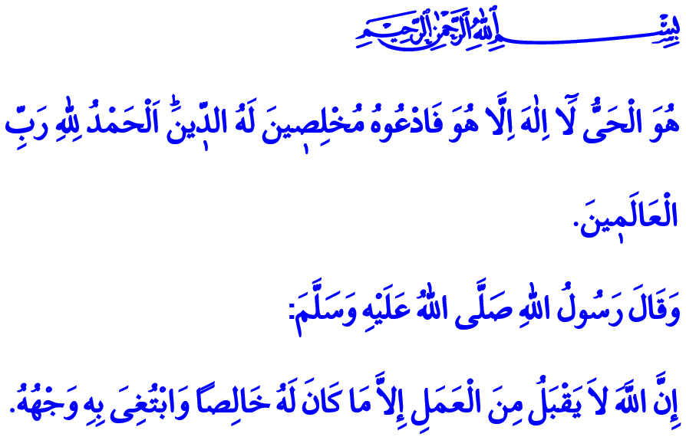
LA RELIGION EST L'HONNEUR, L'ABUS EST LA TRAHISON
Révérends Musulmans
Dans le verset que j'ai lu, notre Seigneur Tout-Puissant dit : “« Il est ‘Hay’, il est vivant. Il n’y a pas d’autre dieu que lui. Alors adorez-le sincèrement en n’obéissant qu'à Allah. Toutes les louanges appartiennent à Allah, le Seigneur de l’univers. »”
Dans le hadith que j'ai lu, le Prophète (s.a.s.) déclare ce qui suit : “Allah n'accepte que les actes accomplis sincèrement et pour son propre plaisir.”
Chers Croyants!
L'essence de notre religion, l'Islam, est la sincérité. La sincérité est l'union de notre intérieur et de notre extérieur, de notre essence et de notre parole. C'est observer le consentement d'Allah dans toutes nos paroles et actions. La sincérité est de protéger notre foi et notre adoration de toutes sortes d'hypocrisie et de frime.
Chers Musulmans!
C'est la sincérité qui rend la foi parfaite. C'est la sincérité qui transforme ce que nous faisons en gain pour l'au-delà. C'est la sincérité qui donne du sens à la bonté. C'est la sincérité qui ajoute de la valeur à la connaissance. Le Messager d'Allah (s.a.s.) a dit : اَلدِّينُ اَلنَّصِيحَةُ “La religion est la sincérité”. Ceux qui adoptent le hadith comme devise s'efforcent de vivre une vie dans la bonne direction. Ils font preuve de loyauté envers l'alliance. Ils sont véridiques et honnêtes; ils ne trompent personne. Ils ne quittent jamais la justice et la vérité. Ils respectent les droits du serviteur et du public.
Chers Croyants!
L'un des maux qui nous détourne du plaisir de notre Seigneur est l'abus. L'abus est l'utilisation des croyances, des sentiments et des faiblesses des gens pour des intérêts personnels. C'est tromper les gens avec les valeurs suprêmes de notre religionC'est gagner du pouvoir en exploitant les opportunités matérielles et spirituelles. L'abus en résulte est une trahison d'Allah, du Coran, du Prophète, de l'homme et de la société.
Chers Musulmans!
Le but des personnes abusives n'est jamais le consentement d'Allah. Ils construisent l'Islam sur les individus. Ils prétendent qu'ils sont les seuls représentants de la vérité. Avec l'expression du Coran: “Et quand on leur dit: ‘Ne semez pas la corruption sur la terre», ils disent: ‘Au contraire nous ne sommes que des réformateurs! Certes, ce sont eux les véritables corrupteurs, mais ils ne s’en rendent pas compte’” Oui, comme indiqué dans les versets, ces personnes corrompent la société en semblant avoir de bonnes intentions. Ils acquièrent du pouvoir sur les valeurs nationales et spirituelles. Ils abusent des bonnes intentions des gens, ils volent leur avenir.
Chers Frères et Sœurs!
Il y a exactement sept ans, dans la nuit du 15 juillet, l'unité de notre nation et la survie de notre État ont été ciblées par FETO. Cependant, cette nuit-là, l'aide de notre Seigneur était de nouveau avec nous. La nation et l'État se sont donné la main et se sont dressés face aux corrupteurs. Avec une résistance épique, nous avons détruit les ambitions des traîtres internes et externes. وَمَكَرُوا وَمَكَرَ اللّٰهُۜ وَاللّٰهُ خَيْرُ الْمَاكِر۪ينَ۟ “Et ils [les autres] se mirent à comploter. Et Allah déjoua leur complot. Et Allah est le meilleur pour déjouer les complots.” Beaucoup de nos frères ont marché jusqu'au martyre dans cette résistance. Beaucoup de nos frères portent également l'insigne de l'ancien combattant sur leur corps en guise de médaille d'honneur.
Chers Musulmans!
Afin de ne plus retomber dans les pièges des personnes et des structures abusives, apprenons notre religion à partir de sources authentiques, auprès de personnes compétentes et fiables. Comprenons correctement notre Grand Livre, le Noble Coran et la Sunna de notre Prophète Bien-Aimé et transférons-le dans nos vies. Prenons la confiance et la sincérité comme base dans notre famille, dans nos relations humaines, dans notre métier, dans notre travail, bref, dans tous les aspects de notre vie. Ne négligeons pas nos enfants, qui sont la garantie de notre avenir. Élevons - les en tant que personnes utiles à leur famille, à leur environnement, à leur patrie, à leur nation et à l'humanité. Soyons toujours d'un seul cœur contre ceux qui veulent entraîner notre pays et notre nation bien-aimée dans les conflits et les méfaits.
En cette occasion, je souhaite la miséricorde de mon Seigneur Tout-Puissant à tous nos martyrs qui ont sacrifié leur vie pour le bien de nos grandes valeurs du passé au présent et à nos héroïques vétérans qui sont passés dans l'au-delà. Qu'Allah Tout-Puissant nous accorde de vivre les valeurs qu'ils nous ont confiées et que nous puissions les transmettre à nos générations futures.
Chers Croyants!
Mercredi prochain, en tant que monde islamique, nous réaliserons le Nouvel An Hijri. Que l'année de l'Hégire soit bénie pour notre nation bien-aimée et pour l'ensemble du monde islamique. Je prie d'Allah Tout-Puissant pour que la nouvelle année, basée sur la migration qui guide l'histoire, contribue à renforcer notre unité et notre fraternité, l'unité et la paix de la oumma de Muhammad, ainsi que la paix et le bien-être de toute l'humanité.

Mü’min, 40/65.
Nesâî, Cihâd, 24.
Bakara, 2/11, 12.
Âl-i İmrân, 3/54. Direction générale des services religieux

